云南大学数学系《运筹学通论实验》课程上机实验报告
课程名称：运筹学通论 | 学期：2015-2016学年第二学期 | 成绩：
指导教师：李建平 | 学生姓名：金洋 | 学生学号：20131910023
实验名称： Prim
实验编号：No.5 | 实验日期： 2016/5/27 | 实验学时： 1
学院： 数学与统计学院 | 专业： 信息与计算科学 | 年级： 2013

一、实验目的
使用c语言实现Prim算法(反圈法)，并用其解决
- 最小支撑树问题（MST）；
- 求一个有向图中所有最短路(S-P)构成的子图；
二、实验内容
掌握Prim算法，使用C语言实现该算法，并用其解决最小支撑树问题、求一个有向图中所有最短路构成的子图；
三、使用环境
平台：Microsoft Visual C++ 6.0
语言：C语言
- 算法介绍
1.MST
Algorithm Prim(MST)
Input: G=(V,E);
Output: a minimal spanning tree of G or "G is not connected.";
Begin
Step1: X={v₁}, F= (F是边集)；
Step2: while (X≠V and 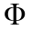(X)≠) do
1.choose an edge e=xy∈(X) which has the minimum
weight;((X)={xy∈E|x∈X, yX})
- X=X∪{y};
- F=F∪{xy};
Step3: if (X=V) then output MST T=(V,F)
else output "G is not connected.";
End.

2. S-P
Algorithm Prim(S-P)
Input: D=(V,A), 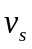, ；
Output: 从到的所有最短路径构成的子图，或到不存在最短路;
Begin
Step1: X={}, 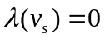, 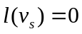, 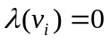(i≠s);
Step2: while (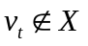 and 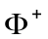(X)≠) do
- 在(X)中选取所有满足条件的弧, 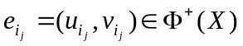，满 足,j=1,2,...k;
2. X=X∪{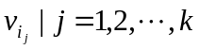}
3. F=F∪{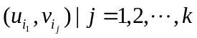};
4. 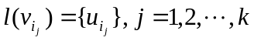
Step3: if (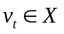) then 输出从到的所有最短路径构成的子图；
else 输出“从到不存在最短路”;
End.

五、调试过程
1．程序代码
①MST.c

#include <stdio.h>
#define MAXNUM 999999999
#define MAXVERTEX 100

int M[MAXVERTEX][MAXVERTEX],X[MAXVERTEX],F[2][MAXVERTEX],n,Fnum,SUM;

/*X是否等于V 是:返回1;否:返回0*/
int equal() {
//X[0]记录x集合中顶点个数
return X[0]==n;
}

/*φ(X)是否为空? 是:返回0;否:返回1*/
int PHi() {
int i,j;
for(i=1;i<=n;i++)
for (j=1;j<=n;j++)
if ((i!=j)&&(X[i])&&(X[j]==0)&&(M[i][j]<MAXNUM)) return(1);
return(0);
}

void prim() {
int i,j,min,x=0,y=0;
min=MAXNUM;
for(i=1;i<=n;i++)
if (X[i])

for(j=1;j<=n;j++)
if ((!X[j])&&(i!=j))
if (M[i][j]<min) {
min=M[i][j];
x=i;
y=j;
}
if (min!=MAXNUM) {
X[y]=1;
X[0]++;
Fnum++;
F[0][Fnum]=x;
F[1][Fnum]=y;
SUM=SUM+min;
}
}

void main() {
int i,j;
//freopen("MST.in", "r", stdin);
printf("请输入顶点个数n=");
scanf("%d",&n);
printf("请输入邻接矩阵:\n");
for (i=1;i<=n;i++)
for (j=1;j<=n;j++) {
scanf("%d",&M[i][j]);
if (M[i][j]==0) M[i][j]=MAXNUM;//没有边相连，将权值设为足够大
}

X[1]=1;
X[0]=1;//X[0]记录x集合中顶点个数
for (i=2;i<=n;i++) X[i]=0;

while (!equal() && PHi()) prim();

if (equal()) {
printf("MST的边集为:\n");
for(i=1;i<=Fnum;i++)
printf("[%d,%d]\n",F[0][i],F[1][i]);//输出MST的边集合
printf("The total weight is %d.\n",SUM);
}
else printf("G is not connected.\n");
}

② S-P.c

#include <stdio.h>
#define MAXNUM 999999999
#define MAXVERTEX 100

int M[MAXVERTEX][MAXVERTEX],X[MAXVERTEX],LAM[MAXVERTEX],L[MAXVERTEX][MAXVERTEX],n,VS,VT;

/*φ(X)是否为空? 是:返回0;否:返回1*/
int PHi() {
int i,j;
for(i=1;i<=n;i++)
for (j=1;j<=n;j++)
if ((i!=j)&&(X[i])&&(X[j]==0)&&(M[i][j]<MAXNUM)) return(1);
return(0);
}

void prim() {
int i,j,min;
int now[MAXVERTEX];//表示某顶点是否在这一轮反圈中选边时被加入X集合;

for (i=1;i<=n;i++) now[i]=0;
min=MAXNUM;

for(i=1;i<=n;i++)
if (X[i])
for(j=1;j<=n;j++)
if (!X[j] && i!=j && LAM[i]+M[i][j]<min )
min=LAM[i]+M[i][j];

if (min!=MAXNUM) {
for(i=1;i<=n;i++)
if (X[i])
for(j=1;j<=n;j++)
if ( (!X[j] || now[j]) && i!=j && LAM[i]+M[i][j]==min ) {
LAM[j]=min;
X[j]=1;
now[j]=1;
//X[0]++;
L[j][i]=1;//表示弧(i,j)有可能在最终形成的最短路上
}
}
}

int display(int v) {
int i;
if (v==VS) return 0;
for (i=1;i<=n;i++)
if (L[v][i]) {
display(i);
printf("(%d,%d)\n",i,v);
}
return 0;
}

void main() {
int i,j;
//freopen("S-P.in", "r", stdin);
printf("请输入顶点个数n=");
scanf("%d",&n);
printf("请输入有向图的邻接矩阵:\n");
for (i=1;i<=n;i++)
for (j=1;j<=n;j++) {
scanf("%d",&M[i][j]);
if (M[i][j]==0) M[i][j]=MAXNUM;//没有边相连，将权值设为足够大
}
printf("起点Vs=");
scanf("%d",&VS);
printf("终点Vt=");
scanf("%d",&VT);

//X[0]=1;//X[0]记录X集合中顶点个数
for (i=1;i<=n;i++) {
X[i]=0;
LAM[i]=MAXNUM;
}
X[VS]=1;
LAM[VS]=0;

for (i=1;i<=n;i++)
for (j=1;j<=n;j++)
L[i][j]=0;

while (!X[VT] && PHi()) prim();

if (X[VT]) {
printf("所有最短路径构成的子图的边集为:\n");
display(VT);
printf("最短路径长为%d.\n",LAM[VT]);
}
else printf("从Vs到Vt不存在最短路.\n");
}

- 运行窗口
①MST example课本（第三版）P261
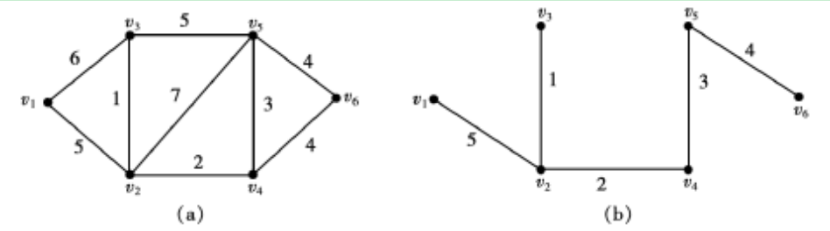
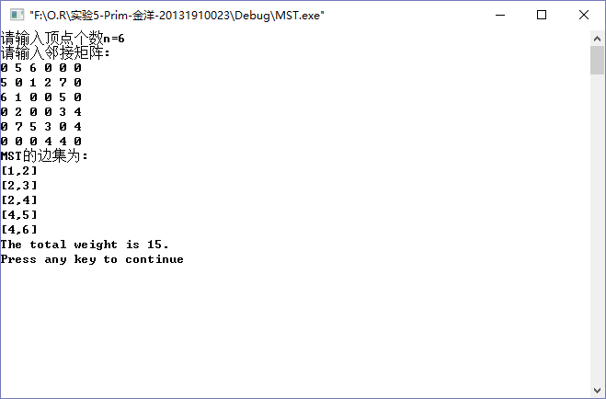

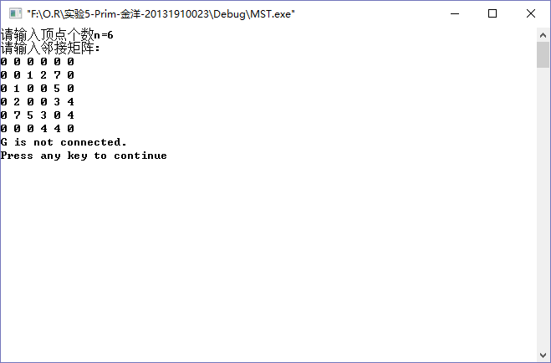

② S-P

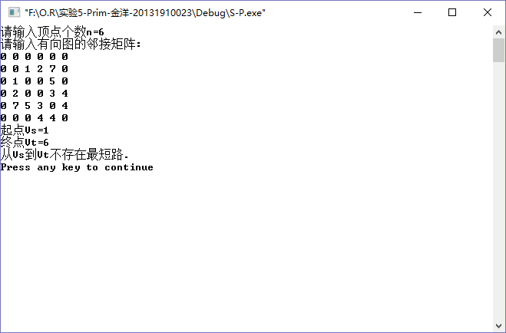

课本例13
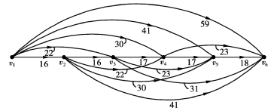
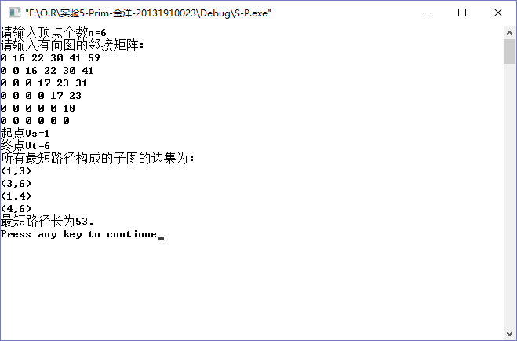

六、总结
1. 掌握了Prim算法，学会使用C语言实现该算法，并用其解决最小支撑树问题、求一个有向图中所有最短路构成的子图；
2. 针对不同问题，要学会思考，是否可以使用一个思想、算法，稍加修改来使其适用不同的问题。
3.示例的问题规模比较小，采用数组数据结构已经适用，如果问题规模增大，可以考虑使用链表。

七、参考文献
[1] 谭浩强著, 《c程序设计》（第三版）, 清华大学出版社, 2005.7；
[2] 《运筹学》教程编写组, 《运筹学》（第4版）, 清华大学出版社, 2013.1;
八、教师评语

